**Corso di Programmazione Web e Mobile**

**A.A. 2017-2018**

**Planet Defender Game**

 Giovanni, Sorgente, 911248 

# Planet Defender

Una game app basata sul concetto di RTS

# Introduzione

Planet Defender, vuole essere una game app, basata su Angular 6 che vuole infoltire il parco applicazioni ludico fruibile sia da browser che da smartphone.

La direttiva che sta alla base del progetto è quella di creare una sessione di gioco in modalità arcade, che permetta all’utente, in maniera del tutto gratuita di distrarsi e riempire quei “tempi morti” che spesso capitano durante la giornata.

## Breve analisi dei requisiti

### Destinatari

**Capacità e possibilità tecniche**.

Quale livello di esperienza possiedono?

Conoscono già cosa cercano o devono essere guidati?

Quale quantità di banda disponibile?

Che tipo di device useranno per connettersi?

**Linguaggio.**

Di quali linguaggi hanno esperienza?

Ci sono per loro dei linguaggi empatici?

Ci sono dei linguaggi o degli stili di riferimento per il tipo di applicazione proposta?

**Motivazione.**

Tipo di motivazione: intrattenimento, business, educational.

Livello di consapevolezza: predisposizione alla ricerca diretta o indiretta delle informazioni

Livello di motivazione: predisposizione alla ricerca attiva o passiva

Utilizzando il modello di Bates definire quindi le strategie adeguate per l'organizzazione dei contenuti.

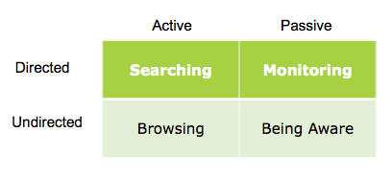

### Modello di valore

Il valore dell'applicazione.

Quali servizi o contenuti danno valore all'applicazione?

Quali elementi possono attirare l'interesse degli utenti?

Quali elementi forniscono un valore all'investitore?

È possibile identificare le transazioni che generano questo valore?

È possibile fare una stima del valore prodotto (denaro, attenzione utenti, altro)?

### Flusso dei dati

Quale qualità, stile e livello di dettagli caratterizzano i contenuti?

**Ottenere i contenuti**.

I contenuti vanno prodotti o possono essere reperiti sul mercato?

Quali sono i costi di produzione o riadattamento?

**Archiviare e organizzare i contenuti**

Quale metodo di archiviazione?

Quali metodi di selezione dei contenuti?

**Pubblicare i contenuti**

Quali trasformazioni devono essere applicate?

I contenuti devono essere resi in formati che facilitino la condivisione (riuso) o questa deve essere sfavorita?

Con che frequenza devo aggiornare i contenuti?

Come scelgo un contenuto?

Ci sono vincoli alla pubblicazione (diritti, licenze, scadenza)?

### Aspetti tecnologici

Sandard per i contenuti. Come gestisco la portabilità dei contenuti in archiviazione? Che formati usare? Quali sono gli standard? Come gestisco la portabilità dei contenuti in pubblicazione? Come li seleziono? Come li compongo?

Gestione del Codice tramite modello MVC (modelli alternativi da concordare col docente).

Tecnologie utilizzate. Come sono state utilizzate le tecnologie (elencarle distinguendo quelle richieste dal progetto d'esame e quelle eventualmente aggiunte per altri motivi)? Ci sono motivazioni che hanno portato a scegliere una soluzione scartandone altre?

### Altro

# Interfacce

Descrivere le principali interfacce utente dell'applicazione. È importante evidenziare quale stile sarà applicato alle interfacce e quali risorse saranno coinvolte nella loro esecuzione.

Le interfacce possono essere disegnate o tramite un software o semplicemente a mano.

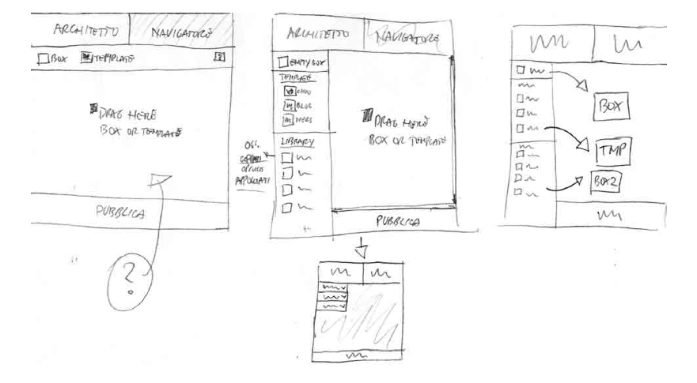

# Architettura

## Diagramma dell'ordine gerarchico delle risorse

Identificazioni delle pagine da rendere accessibili come risorse (URI) e loro organizzazione gerarchica.

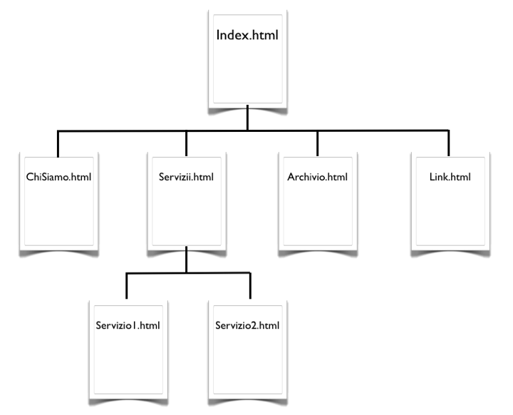Figura 1: Architettura del sito

## Descrizione delle risorse

Ogni singola risorsa deve essere descritta per le sue componenti MVC indicando le transazioni, l'ordine delle transazioni e gli eventuali parametri passati nella transazione.

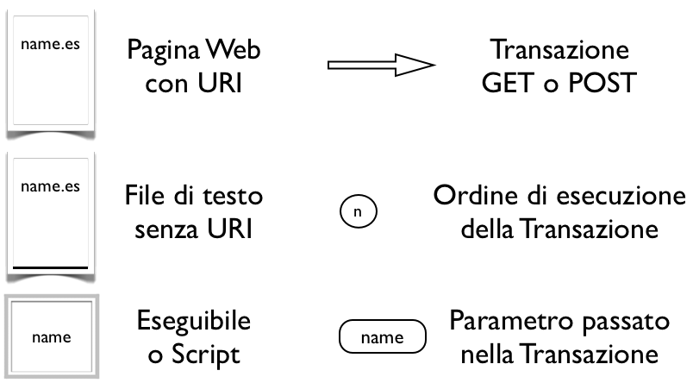Figura 2: Legenda della notazione utilizzata

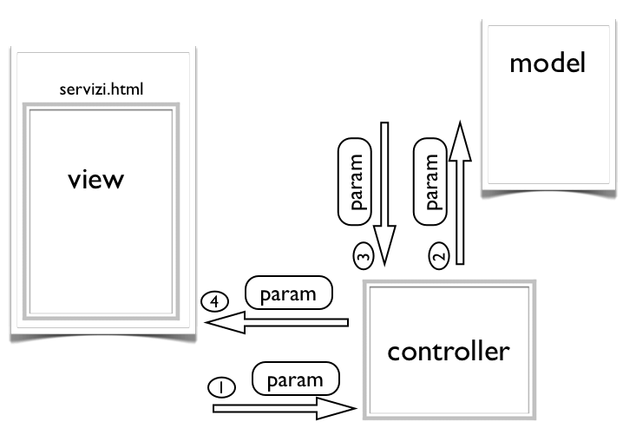Figura 3: Componenti MVC della pagina servizi.html

## Altri diagrammi

*Eventuali altri diagrammi, come ad esempio il diagramma del DB*

# Codice

*Frammenti del codice più significativo*

## HTML

## CSS

## API

## Node.js

# Conclusioni

## Heading 1

text

## Heading 2

|  | column 2 | column 3 | column 4 |
| --- | --- | --- | --- |
| item 1 | text text text | text text text text text | R 12 581.36 |
| item 2 | text text text text text | text text text text text | R 5 149.35 |
|  |  |  | R 25.60 |
|  |  | Total due: | ** Expression is faulty ** |

# Nota bibliografica e sitografica

*Dove si elencano le risorse bibliografiche e sitografiche usate come riferimento e documentazione del lavoro.*

1. Autore, Titolo, Editore, Anno
2. URL, (autore data), Data di consultazione, (URN)

Modalità di esame nella discussione del progetto

Progetto

Il progetto consiste nella realizzazione di un'applicazione Web o mobile.

Per prima cosa si richiede di definire i requisiti fondamentali che l'applicazione soddisferà. A questo punto l'obiettivo è progettare, attraverso le tecnologie presentate a lezione, un'applicazione che realizzi le scelte tecnologiche coerentemente con i requisiti applicativi.

Per la valutazione della prova orale vengono tenuti in considerazione i seguenti aspetti:

1. capacità di usare tutte le tecnologie presentate a lezione;
2. complessità del progetto sviluppato;
3. qualità della progettazione e della relazione che la documenta;
4. esposizione: capacità di presentare il progetto e di motivare le scelte tecnologiche.

Sono ammessi gruppi composti al massimo da 2 studenti.

L'applicazione deve usare in maniera integrata tutte le tecnologie discusse.

L'applicazione deve essere il risultato originale del lavoro esclusivo dei componenti del gruppo di progetto.

Tutti i componenti del gruppo devono conoscere ogni dettaglio del progetto presentato.

Durante l'orale verranno discussi tutti gli aspetti del progetto: organizzazione, uso delle tecnologie, realizzazione (cioè verrà esaminato il codice).

Il tema di applicazione del progetto potrà essere proposto dagli studenti oppure scelto tra le proposte del docente (pubblicate nell'apposita sezione).

**Requisiti indispensabili del progetto**

Il progetto deve presentare le seguenti caratteristiche:

HTML5/CSS

Le pagine devono essere sviluppate in formato HTML5.

Tutte le pagine devono essere validate.

Il layout delle pagine deve essere sviluppato con CSS.

L'applicazione dovrà servirsi di almeno una API HTML5.

AJAX

Il progetto deve implementare una o più chiamate XMLHttpRequest.

Le chiamate possono interrogare dati in JSON, XML, XHTML, TXT.

NodeJS

Il progetto deve implementare una o più chiamate a un servizio NodeJS.

*Le chiamate devono richiedere o caricare dati in JSON o XML.*